- Перечислите основные свойства сервера NODE.JS
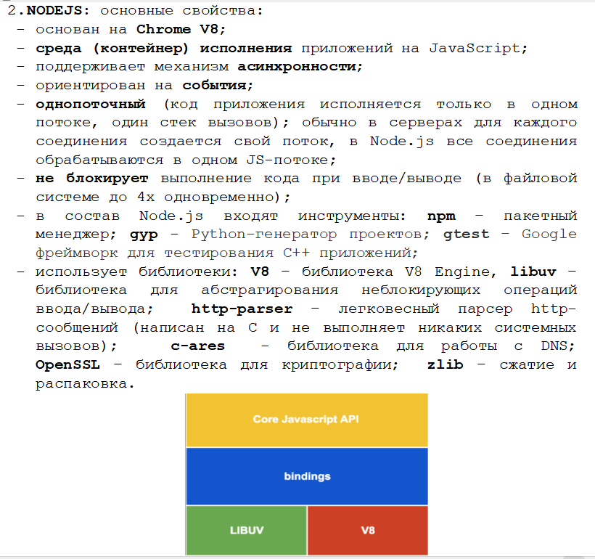

- Что такое npm?
npm (Node Package Manager) - это менеджер пакетов для JavaScript и среда для управления зависимостями проекта.

- Поясните назначение HTTP-заголовка Content-Type.
Content-Type - это один из самых важных HTTP-заголовков, который указывает тип данных, содержащихся в теле ответа или запроса.

- Поясните назначение функции require.
require() - это функция в Node.js для загрузки модулей и подключения зависимостей..

- Поясните понятие «Модуль Node.js».
Модуль в Node.js - это изолированный блок JavaScript-кода, который можно экспортировать и импортировать в другие части приложения.

6.Поясните понятие «Node.js built-in modules» («Node.js Core modules»).
Node.js Built-in Modules (Core Modules) - это встроенные модули, которые поставляются вместе с Node.js и не требуют дополнительной установки.

- Какой модуль NODE.JS обеспечивает работу с протоколом HTTP?
var http = require('http');

- Какой модуль NODE.JS обеспечивает работу с файловой системой?
var fs = require('fs');

Разбор кода:
Задание 1:
- Подключаем модули http и fs(http - для работы с созданием http-серверов и клиентов, fs - для работы с файловой системой)

fs предоставляет методы для чтения файлов(синхронное и асинхронное) readFileSync и readFile, для записи файлов тоже writeFileSync и writeFile, добавление в файл appendFile, работа с директориями: создание - mkdir, чтение - readdir, удаление директории - rmdir, получение информации о файле -stat, удаление файла -unlink
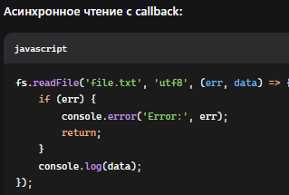
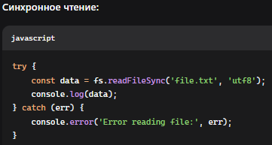

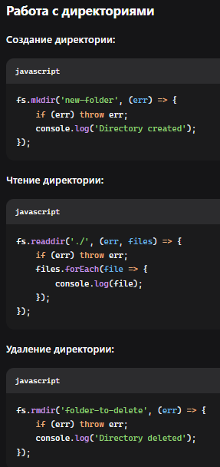
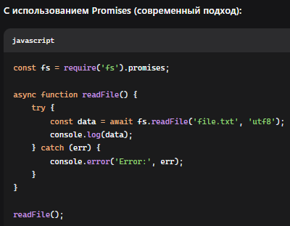

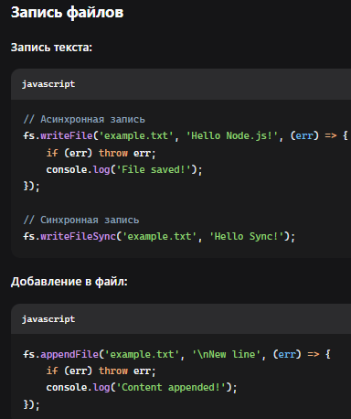

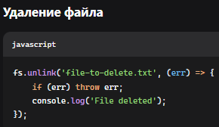
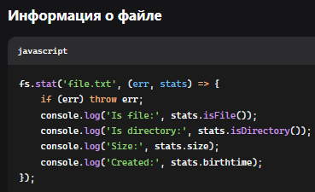

- Вызываем функцию отложенного создания сервера, подписываемся на событие обработки request.(Остальное как в прошлой лабе рассказать)
- Внутри у нас проверка request.url === '/html' чтобы пойти на эту ветку.(Это типо как у нас в ASP .Net Core были точки MapGet)
- Если это подошло, то мы идем внутрь. Там используется асинхронный метод модуля fs для чтения файла readFile, который принимает путь к файлу и функцию callback, в которой мы будем обрабатывать результат чтения файла. Если пришла ошибка, то мы в объект response записываем 500 код и и добавляем заголовок Content-Type, в котором указываем, что наше содержимое ответа представлено как текст и указываем еще кодировку. Далее мы должны записать в тело сообщение об ошибке с помощью метода end объекта response.(Эти методы синхронные, хотя и выполняются в асинхронной функции callback. Кстати, они помещаются по идее сразу именно в стек callback). Если же у нас не было ошибки и все прошло хорошо, то мы пойдем во вторую ветку. Там ситуация похожая, но только код 200 успешно, и у нас будет уже будет указан тип содержимого как html, ну и в тело соответственно мы записываем html.
- Так ну у нас мог еще быть вариант, что путь не соответствует ‘/html’. В таком случае идем в другую ветку. Там можно сказать у нас просто выполняются методы записи заголовка writeHead и end и тут по факту сразу, синхронно.
- Метод listen асинхронный. Это по факту в какой-то степени создание сокета, bind сокета к указанному порту и ожидание входящих request.
Ну и по факту наверное здесь все. Но это не точно, так как не известно что по этому поводу захочет услышать Владимир Владиславович)

Задание 2:
- Подключаем модули http и fs(http - для работы с созданием http-серверов и клиентов, fs - для работы с файловой системой) как и в прошлом задании
- Вызываем функцию отложенного создания сервера, подписываемся на событие обработки request.(Остальное как в прошлой лабе рассказать)
- Внутри у нас проверка request.url === '/png' чтобы пойти на эту ветку.(Это типо как у нас в ASP .Net Core были точки MapGet)
- Там далее если нам подходит эта ветка, то у нас есть переменная типо как с путем к файлу. Мы вызываем функцию для асинхронного чтения readFile(по факту похожая ситуация с createServer, мы подписываемся на это событие и когда оно произойдет, то сервер уведомит об этом). Тут есть тоже 2 варианта событий. Если у нас ошибка, то формируем объект response аналогичным образом, как и в первом задании. Иначе мы оформляем успешный ответ, тут у нас будет тип содержимого уже картинка. Ну и потом в тело мы записываем нашу картинку в бинарном формате.
- Так ну или если у нас путь не совпал с ‘/png’, то мы формируем соответствующий ответ.

Задание 3:
1)Тут все аналогично предыдущим, просто формат будет текст

Задание 4:
- Сервер аналогичный
- А вот html разберем
Ну тут у нас по факту отображается заголовок и есть параграф, с заданным id, в который мы будем помещать наши полученные данные.
- В теге script как раз мы создаем объект класса XMLHttpRequest для взаимодействия с серверами. Далее мы настраиваем маршрут с помощью метода open(), где передаем ему метод, URI и режим(если true, то асинхронный).
- Далее добавляем по факту типо обработчик события завершения обработки onload нашего запроса. Там мы проверяем код статуса. Если 200, то мы обращаемся к нашему тего <p> к его содержимому и записываем туда текст ответа, обращаясь к нашему элементу. Ну а если не 200, то добавляем туда текст про ошибку.
- Также у нас есть еще обработчик события если завершилось все с ошибкой onerror, где мы тоже просто помещае в <p> сообщение об ошибке.
- Ну и получается остался метод send(), который по факту нужен для отправки нашего запроса на сервер для обработки

Рассмотрим немного подробнее объект XMLHttpRequest
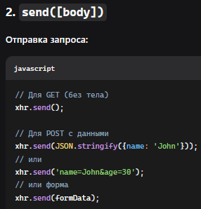
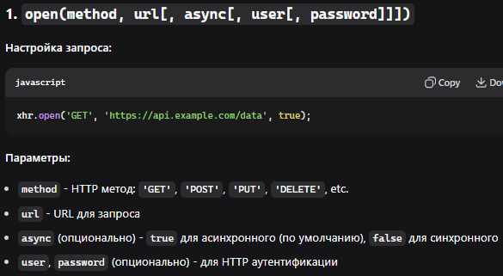
- const xhr = new XMLHttpRequest(); - это нужно для создания нашего объекта данного класса

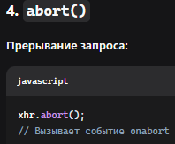
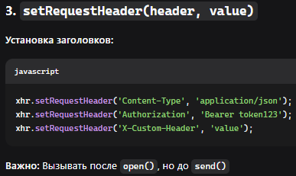

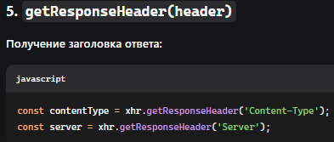

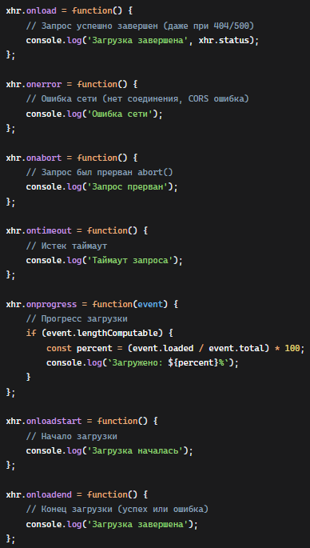
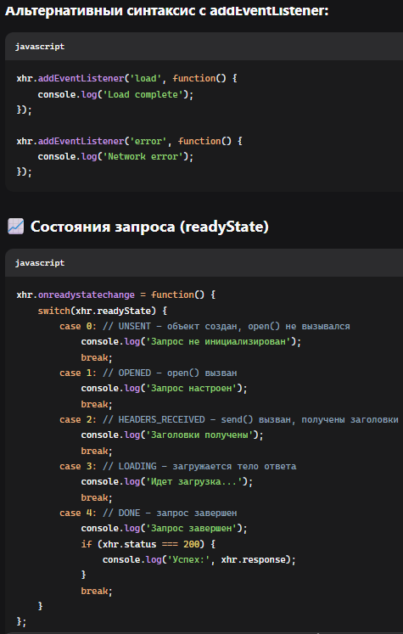
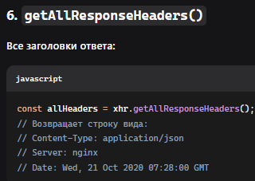

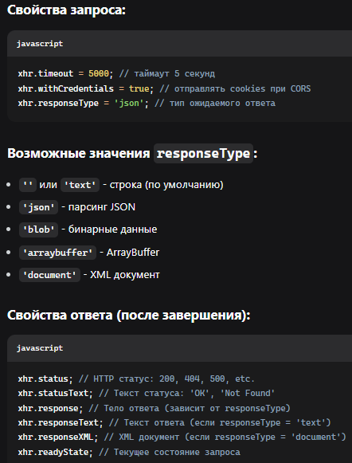

Задание 5:
- Ну сервер здесь по факту все тоже самое.
- А вот html мы разберем
- Тут у нас, в отличие от предыдущего кода, уже используется не объект XMLHttpRequest, а метод fetch, которому мы передаем наш URI и по умолчанию у нас метод GET. Данный метод асинхронный и возвращает нам промис.
Промис (Promise) в JavaScript — это объект, который представляет результат будущей асинхронной операции. Он является своего рода "обещанием" того, что операция когда-нибудь завершится, либо успешно (fulfilled), либо с ошибкой (rejected).
- Тут у нас есть первый обработчик then, который сработает, если мы успешно получили объект response. Тут в этом методе мы проверяем, что у нас статус успех с помощью свойства ok. Если это так, то мы возвращаем наши полученные данные с помощью метода text() объекта response. Иначе записываем в наш <p> текст сообщения об ошибке.
- По факту метод text() также возвращает нам промис, в котором мы уже получаем текст ответа. Для успешной обработки у нас есть второй метод then, в котором мы записываем в наш <p> полученные данные.
- Ну и также у нас есть метод catch, который будет обрабатывать наши ошибки. То есть если у нас промис завершился неудачно.

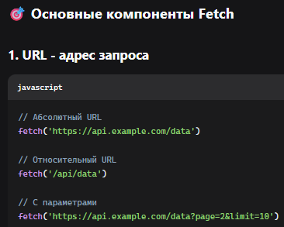
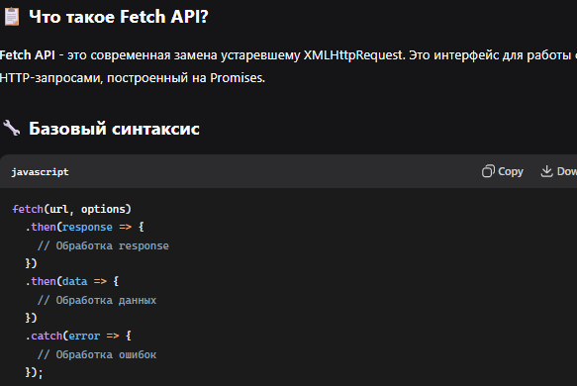
Рассмотрим немного подробнее fetch:

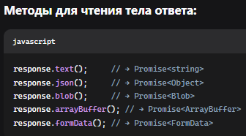
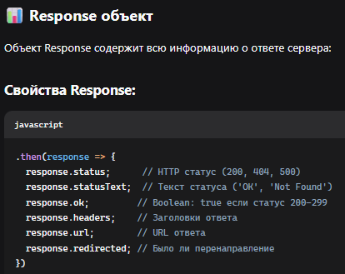
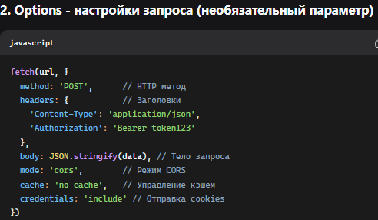

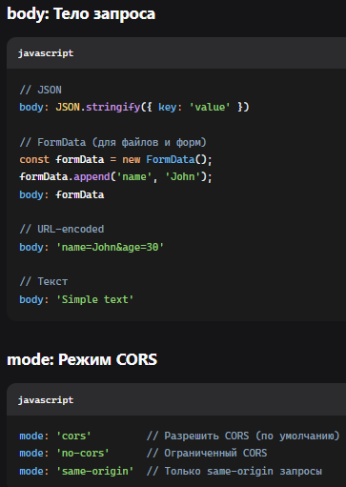
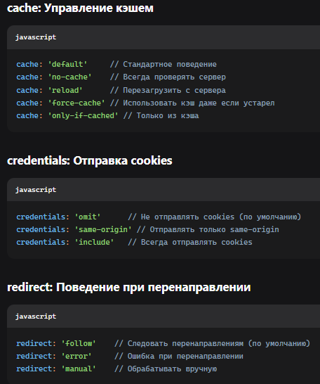
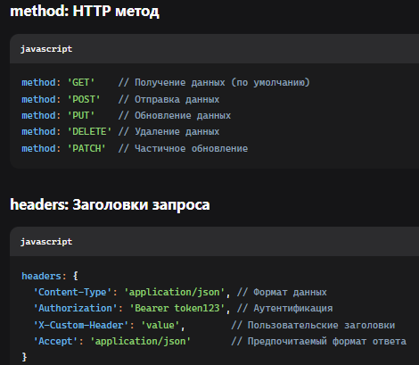

Задание 6:
- Ну тут опять же сервер точно такой же почти.
- А вот html мы рассмотрим
- Для начала мы должны подключить наш jquery. Для этого у нас в теге <head> есть тег <script> как раз для подключения.
Далее вот как раз у нас идет наш запрос. Там в параметрах мы указываем URI, метод, тип данных и два метода: на успех и на ошибку
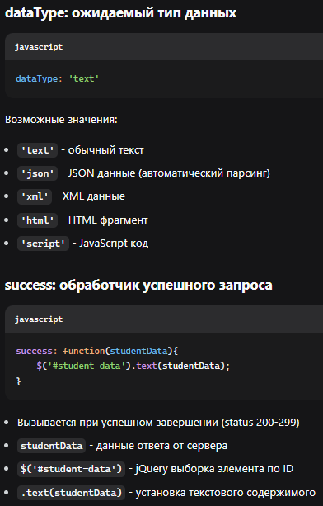
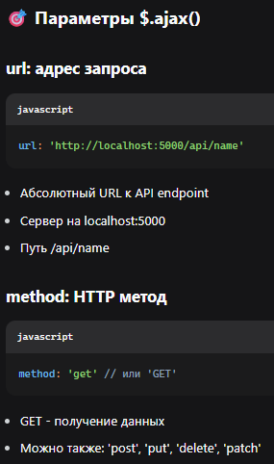
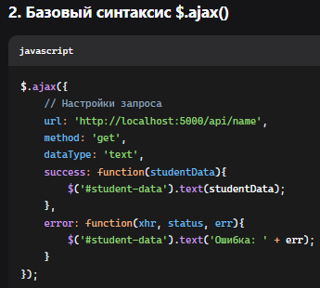

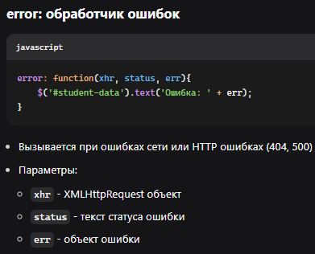

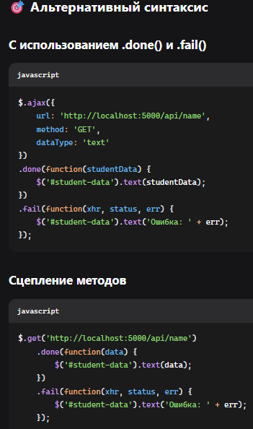
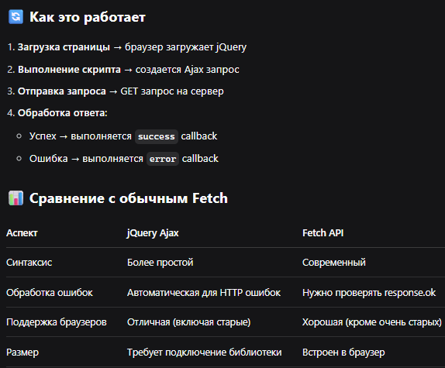

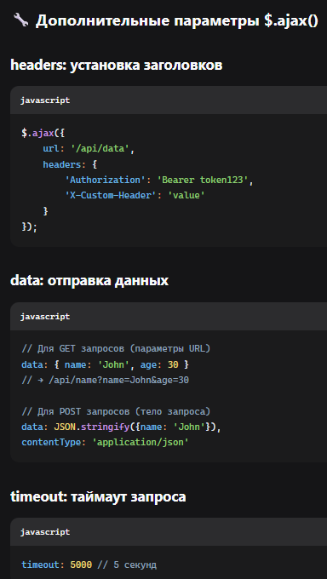

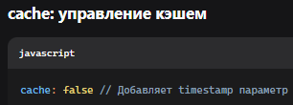

Объекты BOM
2.2. navigator - Информация о браузере
javascript
// navigator - информация о браузере и ОС
console.log(navigator.userAgent); // User Agent строка
console.log(navigator.platform); // Платформа (Windows, Linux, etc.)
console.log(navigator.language); // Язык браузера
console.log(navigator.onLine); // Онлайн статус

// Современные API через navigator
navigator.geolocation.getCurrentPosition(pos => {
console.log('Широта:', pos.coords.latitude);
console.log('Долгота:', pos.coords.longitude);
});
navigator.clipboard.writeText('Текст для буфера обмена');

2.3. screen - Информация об экране
javascript
// screen - свойства экрана пользователя
console.log(screen.width); // Ширина экрана
console.log(screen.height); // Высота экрана
console.log(screen.availWidth); // Доступная ширина (без панели задач)
console.log(screen.availHeight); // Доступная высота
console.log(screen.colorDepth); // Глубина цвета (бит на пиксель)
console.log(screen.pixelDepth); // Глубина пикселя

2.4. history - Управление историей браузера
javascript
// history - навигация по истории
history.length; // Количество записей в истории
history.back(); // Назад (как кнопка браузера)
history.forward(); // Вперед
history.go(-2); // Перейти на 2 страницы назад
history.go(1); // Перейти на 1 страницу вперед

// Modern History API
history.pushState({page: 1}, "Title 1", "/page1"); // Добавить запись
history.replaceState({page: 2}, "Title 2", "/page2"); // Заменить текущую запись

2.5. location - Работа с URL
javascript
// location - информация о текущем URL
console.log(location.href); // Полный URL
console.log(location.protocol); // Протокол (http:, https:)
console.log(location.host); // Хост (example.com:8080)
console.log(location.hostname); // Имя хоста (example.com)
console.log(location.port); // Порт
console.log(location.pathname); // Путь (/path/to/page)
console.log(location.search); // Параметры запроса (?id=123)
console.log(location.hash); // Якорь (#section)

// Методы location
location.assign('https://new-url.com'); // Перейти по новому URL
location.replace('https://new-url.com'); // Заменить текущую страницу
location.reload(); // Перезагрузить страницу

1. BOM: Объект window.frames
BOM (Browser Object Model) — это набор объектов, предоставляемых браузером для работы с самим браузерным окном и его элементами. Это не стандартизированная спецификация (в отличие от DOM), поэтому поведение может немного отличаться, но основные объекты одинаковы.

window.frames — это свойство объекта window, которое представляет собой коллекцию всех подокон (фреймов) и iframe'ов на текущей странице.

Ключевые моменты:
Доступ к фреймам:

window.frames — это псевдо-массив (коллекция) всех дочерних фреймов.

К фреймам можно обращаться по индексу или по имени (атрибуты name или id тега <iframe>).

html
<!-- HTML -->
<iframe name="myFrame" src="page.html"></iframe>
javascript
// JavaScript
// Доступ по индексу (с нуля)
let firstFrame = window.frames[0];

// Доступ по имени
let sameFrame = window.frames['myFrame'];
let sameFrameAnotherWay = window.myFrame; // Также работает!
Взаимодействие с содержимым фрейма:

Получив ссылку на объект window фрейма, вы можете получить доступ к его DOM и другим свойствам.

Важное ограничение: Политика одинакового источника (Same-Origin Policy). Если содержимое фрейма загружено с другого домена, порта или протокола, чем основная страница, браузер заблокирует доступ к его DOM и большинству свойств для безопасности.

javascript
// Если фрейм с того же источника
let frameDocument = frames['myFrame'].document;
let headingInFrame = frameDocument.querySelector('h1');
console.log(headingInFrame.textContent);
Навигация и управление:

Через объект window фрейма можно управлять его навигацией.

javascript
// Перезагрузить фрейм
frames['myFrame'].location.reload();

// Изменить URL фрейма
frames['myFrame'].location.href = 'newpage.html';
Обратный доступ:

Код внутри фрейма может получить доступ к родительскому окну через window.parent.

Если фрейм вложен в другой фрейм, можно добраться до самого верхнего окна с помощью window.top.

javascript
// Код внутри фрейма:
let variableInParent = window.parent.someVariable;
// Изменить стиль в родительском документе (с соблюдением Same-Origin Policy)
window.parent.document.body.style.backgroundColor = 'red';
Современное использование: Сегодня использование <iframe> несколько уменьшилось в обычных SPA (Single Page Applications), но они по-прежнему критически важны для встраивания стороннего контента (например, YouTube-видео, карты Google), создания виджетов и, в некоторой степени, для микрофронтендов.

2. XMLHttpRequest (XHR)
Это фундаментальный объект в JavaScript, который позволил совершать асинхронные HTTP-запросы к серверу без перезагрузки страницы. Эта технология стала основой для подхода AJAX (Asynchronous JavaScript and XML) и революционизировала веб, позволив создавать динамические и интерактивные приложения.

Ключевые моменты:
Создание и отправка запроса:
Основной workflow состоит из нескольких шагов.

javascript
// 1. Создание объекта
const xhr = new XMLHttpRequest();

// 2. Настройка запроса (метод, URL, асинхронность)
xhr.open('GET', 'https://api.example.com/data', true); // true - асинхронный

// 3. Установка обработчиков событий
xhr.onload = function() {
// Эта функция выполнится, когда запрос завершится (даже с ошибкой 404, 500)
if (xhr.status >= 200 && xhr.status < 300) {
// Успех! Обрабатываем ответ
console.log('Успех! Данные:', xhr.responseText);
const data = JSON.parse(xhr.responseText); // Если ответ в формате JSON
} else {
// Запрос завершился с HTTP-ошибкой
console.error('Ошибка сервера:', xhr.status, xhr.statusText);
}
};

xhr.onerror = function() {
// Срабатывает, если запрос не удалось выполнить (например, нет сети)
console.error('Ошибка сети');
};

// Можно было использовать onreadystatechange (более старый способ)
// xhr.onreadystatechange = function() {
// if (xhr.readyState === 4) { // 4 = Запрос завершен
// if (xhr.status === 200) {
// console.log(xhr.responseText);
// }
// }
// };

// 4. Отправка запроса
xhr.send(); // Для GET-запросов тело не нужно

// Для POST-запроса с данными в формате JSON:
// xhr.open('POST', '/api/user', true);
// xhr.setRequestHeader('Content-Type', 'application/json');
// xhr.send(JSON.stringify({ name: 'John', age: 30 }));
Свойства и события:

readyState: Отслеживает состояние запроса (0-UNSENT, 1-OPENED, 2-HEADERS_RECEIVED, 3-LOADING, 4-DONE).

status и statusText: HTTP-код ответа и его текстовое описание (например, 200 "OK").

responseText: Ответ сервера в виде текста.

responseType и response: Позволяют указать ожидаемый тип ответа (например, 'json') и получить его в уже распарсенном виде.

События: load, error, progress (для отслеживания загрузки).

Политика одинакового источника (CORS):
Как и с фреймами, XHR-запросы к доменам, отличным от исходного, ограничены. Для их разрешения сервер должен отправлять правильные CORS-заголовки (например, Access-Control-Allow-Origin).

Современная альтернатива: Fetch API
На смену XMLHttpRequest пришел более современный, удобный и мощный Fetch API.

Сравнение XHR и Fetch:

Параметр XMLHttpRequest Fetch API
Синтаксис Громоздкий, на событиях (callback-based). Чище, на Промисах (Promise-based).
Разбор JSON Вручную: JSON.parse(xhr.responseText). Автоматически: response.json().
Отмена запроса xhr.abort(). Использование AbortController.
По умолчанию Отправляет cookies. Не отправляет cookies (требует опции credentials: 'include').
Обработка ошибок HTTP-ошибки (404, 500) не вызывают onerror, только onload. Нужно проверять status. fetch отклоняет Промис только при сетевой ошибке. Для HTTP-ошибок нужно проверять response.ok.
Пример на Fetch (для сравнения):

javascript
// Тот же запрос, что и выше, но с использованием Fetch API
fetch('https://api.example.com/data')
.then(response => {
if (!response.ok) {
throw new Error(`Ошибка HTTP: ${response.status}`);
}
return response.json(); // Парсим JSON из ответа
})
.then(data => {
console.log('Успех! Данные:', data);
})
.catch(error => {
console.error('Произошла ошибка:', error);
});

// Или с использованием async/await
async function fetchData() {
try {
const response = await fetch('https://api.example.com/data');
if (!response.ok) {
throw new Error(`Ошибка HTTP: ${response.status}`);
}
const data = await response.json();
console.log('Успех! Данные:', data);
} catch (error) {
console.error('Произошла ошибка:', error);
}
}
Итог
frames — это часть BOM для работы с вложенными окнами (<iframe>). Ключевая проблема — политика безопасности Same-Origin.

XMLHttpRequest (XHR) — это устаревающий, но все еще поддерживаемый способ делать HTTP-запросы. Он был основой AJAX.

Fetch API — это современная, более элегантная замена XHR, использующая Промисы.

Знать о XMLHttpRequest важно для поддержки старого кода и понимания истории веба, но для новых проектов рекомендуется использовать Fetch API или библиотеки (например, axios), которые предоставляют еще более удобный интерфейс.
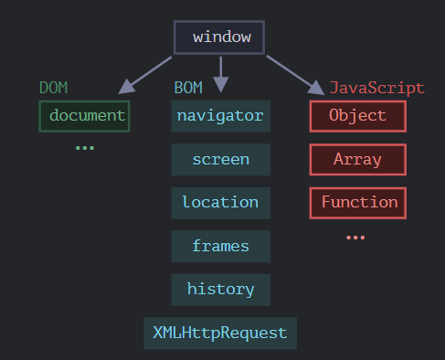

Что такое замыкание?
Замыкание — это функция, которая запоминает внешние переменные, которые были доступны в момент её создания, и имеет к ним доступ даже после того, как внешняя функция завершила свое выполнение.
Замыкание — это комбинация функции и лексического окружения, в котором эта функция была определена. Другими словами, замыкание даёт вам доступ к Scope внешней функции из внутренней функции. В JavaScript замыкания создаются каждый раз при создании функции, во время её создания.

Проще говоря: функция + её лексическое окружение = замыкание.

Как создаются замыкания?
Базовый пример
javascript
function createCounter() {
let count = 0; // Внешняя переменная

return function() {
count++; // Внутренняя функция имеет доступ к count
return count;
};
}

const counter = createCounter();
console.log(counter()); // 1
console.log(counter()); // 2
console.log(counter()); // 3
Что здесь происходит:

Функция createCounter создает переменную count = 0

Она возвращает внутреннюю функцию, которая использует count

После вызова createCounter() её контекст выполнения "должен бы" уничтожиться

Но внутренняя функция "замыкает" на себе переменную count, сохраняя доступ к ней

Лексическое окружение (Lexical Environment)
Чтобы понять замыкания, нужно понимать как JavaScript хранит переменные:

javascript
function outer() {
let outerVar = "Я снаружи";

function inner() {
let innerVar = "Я внутри";
console.log(outerVar); // Имеет доступ к outerVar
}

inner();
}

outer(); // Выведет: "Я снаружи"
Каждая функция при создании получает ссылку на своё лексическое окружение (место, где она была создана).

Практические примеры замыканий
1. Создание приватных переменных
javascript
function createBankAccount(initialBalance) {
let balance = initialBalance; // "Приватная" переменная

return {
deposit: function(amount) {
balance += amount;
return balance;
},
withdraw: function(amount) {
if (amount <= balance) {
balance -= amount;
return balance;
}
return "Недостаточно средств";
},
getBalance: function() {
return balance;
}
};
}

const account = createBankAccount(1000);
console.log(account.getBalance()); // 1000
console.log(account.deposit(500)); // 1500
console.log(account.withdraw(200)); // 1300

// Прямого доступа к balance нет - она приватная
console.log(account.balance); // undefined
2. Каррирование (Currying)
javascript
function multiply(a) {
return function(b) {
return a * b;
};
}

const multiplyByTwo = multiply(2);
const multiplyByFive = multiply(5);

console.log(multiplyByTwo(10)); // 20
console.log(multiplyByFive(10)); // 50
console.log(multiply(2)(3)); // 6
3. Функции с памятью
javascript
function createIdGenerator(prefix) {
let id = 0;

return function() {
id++;
return `${prefix}${id}`;
};
}

const generateUserId = createIdGenerator("user_");
const generateProductId = createIdGenerator("product_");

console.log(generateUserId()); // "user_1"
console.log(generateUserId()); // "user_2"
console.log(generateProductId()); // "product_1"
Замыкания в циклах - распространенная проблема
Проблема:
javascript
for (var i = 0; i < 5; i++) {
setTimeout(function() {
console.log(i); // Всегда выводит 5!
}, 100);
}
// Результат: 5, 5, 5, 5, 5
Почему так происходит?

var имеет функциональную область видимости

Все функции setTimeout используют одну и ту же переменную i

К моменту выполнения цикла i уже равна 5

Решения:
1. Использование IIFE (Immediately Invoked Function Expression)

javascript
for (var i = 0; i < 5; i++) {
(function(j) {
setTimeout(function() {
console.log(j); // 0, 1, 2, 3, 4
}, 100);
})(i);
}
2. Использование let (блоковая область видимости)

javascript
for (let i = 0; i < 5; i++) {
setTimeout(function() {
console.log(i); // 0, 1, 2, 3, 4
}, 100);
}
3. Использование bind

javascript
for (var i = 0; i < 5; i++) {
setTimeout(function(j) {
console.log(j);
}.bind(null, i), 100);
}
Более сложные примеры
Модульный паттерн
javascript
const calculator = (function() {
let memory = 0;

function add(a, b) {
return a + b;
}

function subtract(a, b) {
return a - b;
}

function store(value) {
memory = value;
}

function recall() {
return memory;
}

// Публичный API
return {
add,
subtract,
store,
recall
};
})();

console.log(calculator.add(5, 3)); // 8
calculator.store(10);
console.log(calculator.recall()); // 10
// memory недоступна извне - она приватная
Замыкания с параметрами по умолчанию
javascript
function createLogger(prefix = "LOG") {
return function(message, level = "info") {
const timestamp = new Date().toISOString();
console.log(`[${timestamp}] ${prefix} [${level}]: ${message}`);
};
}

const appLogger = createLogger("APP");
const dbLogger = createLogger("DATABASE");

appLogger("Приложение запущено", "success");
// [2024-01-15T10:30:00.000Z] APP [success]: Приложение запущено

dbLogger("Подключение к базе установлено");
// [2024-01-15T10:30:01.000Z] DATABASE [info]: Подключение к базе установлено
Особенности и подводные камни
1. Память
Замыкания могут приводить к утечкам памяти, так как они сохраняют ссылки на внешние переменные:

javascript
function createHeavyObject() {
const largeArray = new Array(1000000).fill("data");

return function() {
// largeArray сохраняется в памяти, даже если мы используем только маленькую часть
return largeArray[0];
};
}
2. Производительность
Доступ к замыканиям может быть немного медленнее, чем к локальным переменным, но в современных браузерах разница обычно незначительна.

Когда использовать замыкания?
✅ Хорошие случаи:

Создание приватных переменных

Каррирование и частичное применение функций

Колбэки с сохранением состояния

Создание фабрик функций

Реализация модулей

❌ Осторожно:

В циклах с асинхронными операциями

Когда нужно освободить большие объемы памяти

В высокопроизводительных вычислениях

